МЭРИЯ ГОРОДА НОВОСИБИРСКА

ПОСТАНОВЛЕНИЕ

От 19.02.2018 № 649

О проекте межевания территории квартала 222.01.08.01 в границах проекта планировки территории жилого района «ОбьГЭС» в Советском районе

В целях определения местоположения границ образуемых и изменяемых земельных участков, с учетом протокола публичных слушаний и заключения о результатах публичных слушаний, в соответствии с Градостроительным кодексом Российской Федерации, решением Совета депутатов города Новосибирска от 24.05.2017 № 411 «О Порядке подготовки документации по планировке территории и признании утратившими силу отдельных решений Совета депутатов города Новосибирска», постановлениями мэрии города Новосибирска от 26.11.2014 № 10301 «Об утверждении проекта планировки территории жилого района «ОбьГЭС» в Советском районе», от 27.12.2016 № 6034 «О подготовке проекта межевания территории квартала 222.01.08.01 в границах проекта планировки территории жилого района «ОбьГЭС» в Советском районе», руководствуясь Уставом города Новосибирска, ПОСТАНОВЛЯЮ:
1. Утвердить проект межевания территории квартала 222.01.08.01 в границах проекта планировки территории жилого района «ОбьГЭС» в Советском районе (приложение).
2. Департаменту строительства и архитектуры мэрии города Новосибирска разместить постановление на официальном сайте города Новосибирска в информационно-телекоммуникационной сети «Интернет».
3. Департаменту информационной политики мэрии города Новосибирска в течение семи дней со дня издания постановления обеспечить опубликование постановления.
4. Контроль за исполнением постановления возложить на заместителя мэра города Новосибирска – начальника департамента строительства и архитектуры мэрии города Новосибирска.
Мэр города Новосибирска | А. Е. Локоть

Демченко
2275058
ГУАиГ
Приложение
к постановлению мэрии
города Новосибирска
от 19.02.2018 № 649

ПРОЕКТ
межевания территории квартала 222.01.08.01 в границах проекта планировки территории жилого района «ОбьГЭС»
в Советском районе

Чертежи межевания территории (приложение).
____________

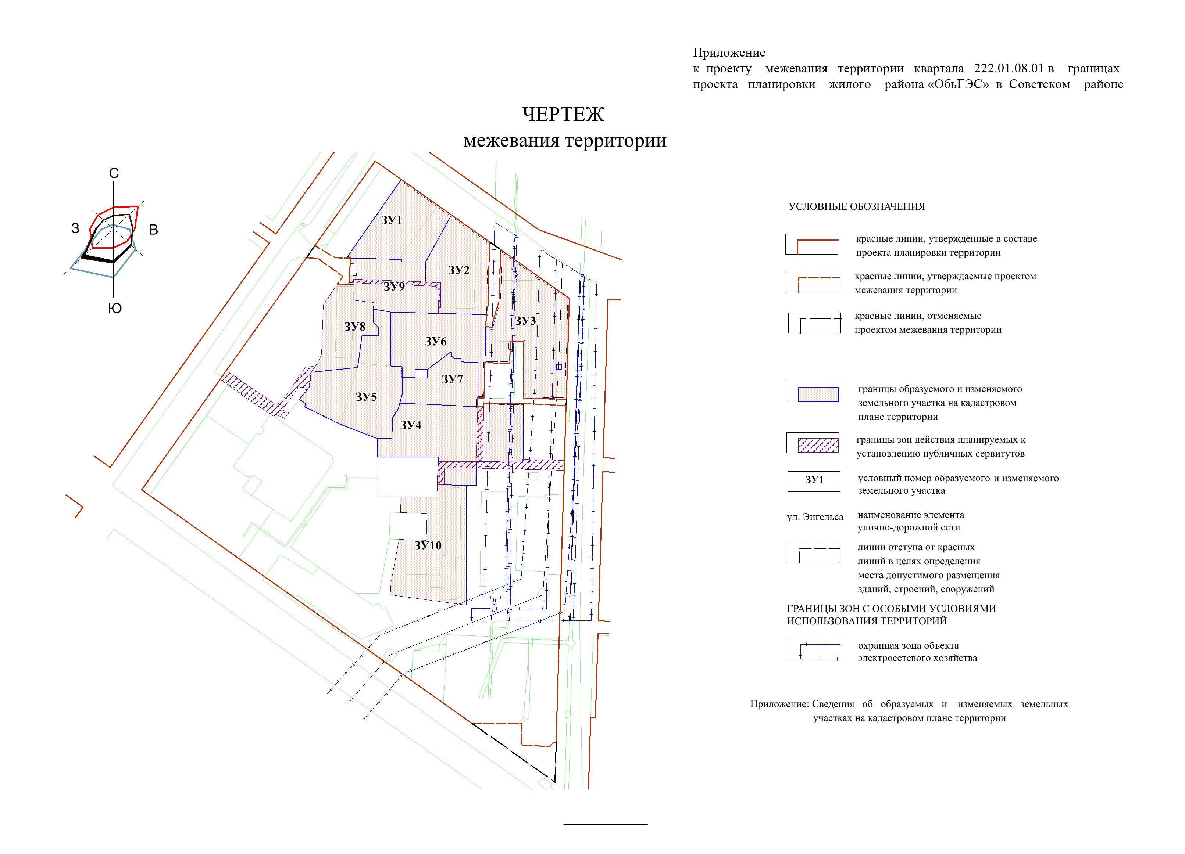

Приложение
к чертежу межевания
территории

СВЕДЕНИЯ
об образуемых и изменяемых земельных участках на кадастровом плане территории

Условный номер  земельного участка на чертеже | Учетный номер  кадастрового квартала | Вид разрешенного использования  образуемых земельных участков  в соответствии с проектом  планировки территории | Площадь образуемых и изменяемых земельных участков и их частей,  га | Адрес земельного участка

1 | 2 | 3 | 4 | 5
ЗУ 1 | 54:35:091895 | Многоэтажная жилая застройка (высотная застройка) | 0,5215 | Российская Федерация, Новосибирская область, город Новосибирск, ул. Печатников, 12
ЗУ 2 | 54:35:091895 | Многоэтажная жилая застройка (высотная застройка) | 0,5035 | Российская Федерация, Новосибирская область, город Новосибирск, ул. Печатников, 12/1
ЗУ 3 | 54:35:091895 | Магазины | 0,8609 | Российская Федерация, Новосибирская область, город Новосибирск, ул. Гидромонтажная, 53
ЗУ 4 | 54:35:091895 | Здравоохранение | 0,9044 | Российская Федерация, Новосибирская область, город Новосибирск, ул. Энгельса, 20
ЗУ 5 | 54:35:091895 | Дошкольное, начальное и среднее общее образование | 0,7256 | Российская Федерация, Новосибирская область, город Новосибирск, ул. Энгельса, 24
ЗУ 6 | 54:35:091895 | Многоэтажная жилая застройка (высотная застройка), гостиницы | 0,5520 | Российская Федерация, Новосибирская область, город Новосибирск, ул. Энгельса, 14
ЗУ 7 | 54:35:091895 | Спорт | 0,3149 | Российская Федерация, Новосибирская область, город Новосибирск, ул. Энгельса, 14/1
ЗУ 8 | 54:35:091895 | Среднеэтажная жилая застройка | 0,3787 | Российская Федерация, Новосибирская область, город Новосибирск, ул. Печатников, 8
ЗУ 9 | 54:35:091895 | Среднеэтажная жилая застройка | 0,4305 | Российская Федерация, Новосибирская область, город Новосибирск, ул. Печатников, 10
ЗУ10 | 54:35:091895 | Многоэтажная жилая застройка (высотная застройка) | 0,7379 | Российская Федерация, Новосибирская область, город Новосибирск, ул. Молодости, 24

____________

